Préparation au monde du travail
Secondaire — 1er cycle
Les normes du travail
Nom : _________________________________________
Groupe : ________ Date :________________________
/122
%

Source : http://www.cnt.gouv.qc.ca/typo3temp/pics/c2f4f5d35d.jpg

Compétence 2 : Se donner une représentation du monde du travail
Questionnaire - Cahier de réponses

COMPÉTENCE 2 - Se donner une représentation du monde du travail
CR 1 - Compréhension des caractéristiques du monde du travail
103 - 122 Points | 73 - 102 points | 55-72 points | Moins de 54 points
L’élève comprend pleinement les normes du travail et les interprète avec justesse. | L’élève comprend correctement la plupart des normes du travail et les interprète bien. | L’élève comprend difficilement les normes du travail et les interprète de façon erronée. | L’élève ne comprend aucunement les normes du travail et a besoin d’aide pour les interpréter.

Nom : _________________________________________
Groupe : ________ Date :________________________
Nom : _________________________________________
Groupe : ________ Date :________________________

Le salaire et l’horaire de travail
VRAI | FAUX | QUESTIONS  /10  /5
 |  | Un employeur est obligé de donner des augmentations de salaire.
 |  | Un employeur doit payer à temps et demi les heures supplémentaires effectuées par un employé ?
 |  | Un employeur peut demander à un salarié d’arriver 15 minutes plus tôt et de partir 15 minutes plus tard que le prévoit son horaire de travail, sans le payer.
 |  | Quand un employeur oblige un salarié à suivre une formation, pendant ses heures de travail ou non, il doit lui payer ces heures.
 |  | Le taux du salaire minimum est différent du taux général pour les salariés qui reçoivent des pourboires ?
 |  | Quand un employé est en retard de 30 minutes, son employeur peut lui couper jusqu’à une heure de salaire.
 |  | L’employeur a jusqu’à 2 mois pour remettre la première paie ?
 |  | Une semaine « normale » de travail est de 40 heures.
 |  | Un employeur doit obligatoirement prévoir un horaire de travail d’un minimum de 3 heures par jour travaillé.
 |  | Après quatre heures de travail, l’employeur est obligé de te donner une pause de 30 minutes non payées.

Congés fériés
VRAI | FAUX | QUESTIONS
 |  | La femme enceinte a droit à un congé de maternité, même si elle n’a pas travaillé.
 |  | Le 20 mai, la fête de la reine, fait partie des congés fériés.
 |  | Une salariée accouche de jumeaux, la durée de son congé est multipliée par deux?
 |  | Un employé a temps partiel a droit au congé férié.
 |  | Il y a 10 jours fériés, chômés et payés ?

/5

/3

/2

OUI | NON | - MISES EN SITUATION  /5  /1  /2  /2
 |  | Ta blonde vient de commencer à travailler au Tim Horton, l’employeur oblige le port d’un uniforme. Doit-elle le payer?
 |  | Ton oncle est vendeur à la commission chez Honda, a-t-il droit au salaire minimum?
 |  | Ton frère ne peut pas participer à la fête de Noël cette année, car son employeur lui a demandé de travailler. Son employeur devra-t-il lui payer sa journée de travail et sa journée fériée?
 |  | Ton ami a été mis à pied le 28 août. Aura-t-il droit au congé de la fête du Travail payé, le premier lundi de septembre?
 |  | Ton cousin qui travaille habituellement du lundi au vendredi décide de se marie un samedi. L’employeur a-t-il l’obligation de lui donner un congé payé le vendredi précédant le jour de son mariage?
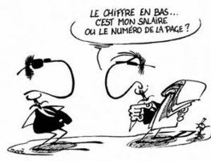
LA RÉMUNÉRATION

- Nomme une autre forme de rémunération sur le marché
du travail que le salaire horaire ou annuel.

- Explique ce qui signifie les termes suivants :

  - Salaire brut : ______

  - Convention collective : ______ ______

/4

/4

/2

- Quelles sont les déductions obligatoires sur un chèque de paye?

- Calcule le salaire hebdomadaire total de Louis qui gagne 9,70 $/heure, qui a travaillé
40 heures et touché une commission de 4% sur des ventes de 4 375 $.

Montre tes calculs :

Réponse :

- Comment appelle-t-on le type de rémunération que reçoit Louis?

- Quel est le salaire brut total de Ginette qui travaille comme serveuse à 9,95 $/heure et qui a travaillé 39 heures et a déclaré les pourboires suivants :

/4

/2

/4

Lundi | Mardi | Jeudi | Vendredi | Samedi
22,40 $ | 16,35 $ | 33,45 $ | 40,15 $ | 42,25 $

Montre tes calculs :

Réponse :

- Calcule le taux horaire de Chantal qui a reçu un salaire brut de 446,80 $ pour 40 heures de travail :
Montre tes calculs :

Réponse :

- Qui suis-je?
    - Je suis une taxe que chaque travailleur doit payer au gouvernement du Canada en échange de services.

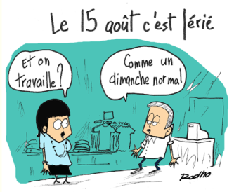
    - Je suis le montant payé par un travailleur à son syndicat pour que ce dernier défende ses intérêts auprès de l’employeur.
_______
    - Je suis le montant d’argent qui reste quand on a enlevé du salaire brut toutes les déductions.

    - Je suis la contribution que chaque travailleur donne afin que le gouvernement offre un revenu possible entre deux emplois.
_______
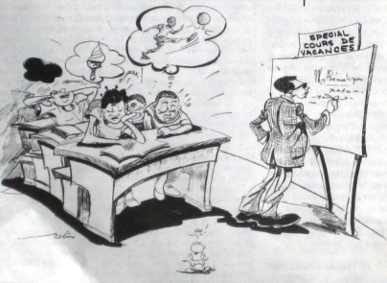

/4

/5

- Que signifie les abréviations suivantes :

A) AE : ______________

B) R.R.Q. : _________________________

C) C.N.T. : ________________________________

D) N.A.S. : ____________________

- Questions brèves ?

- Combien de jours de service continu doit posséder un employé pour bénéficier d’un congé de deux jours payés lors de la naissance ou de l’adoption d’un enfant?

- Combien de temps avant de partir en congé de maternité, la femme enceinte doit-elle avertir son employeur et lui remettre la date de son départ et de son retour ?
_____
- Combien de semaines maximum peut prendre un salarié, pour un congé parental, s’il veut être certain de récupérer son poste ?
_____________
- Combien de jours de congé maximum, sans salaire, peut accorder un employeur pour des obligations parentales.

- Combien de semaines continues dure un congé de maternité ?

- À partir des informations qui te sont données sur le bulletin de paye de Publicom, réponds aux questions suivantes:

/7

/3

Publicom
Nom de l’employé : Thérèse Bonhumeur |  |  |  |  |  |  |  | Poste occupé : secrétaire administrative
Paie du : 13 mars 2009 |  |  |  |  | Numéro d’employé 987789 |  |  |  |  |  | N.A.S. 111 222 333
Période du 19 février 2009 au 5 mars 2009 |  |  |  |  |  |  |  | Numéro chèque : 2345
Heures  Rég.  40 | Taux horaire  Régulier  15,45 $ |  |  | Heures suppl. (1½)  3 |  |  | Taux horaire heures suppl. |  | Salaire rég. |  |  | Salaire suppl. |  |  | Pourboires  -------------------
Montant brut |  | Impôt féd. |  |  |  | Impôt prov. |  |  |  | A. E. |  |  |  | R.R.Q.
Syndicat  ------------------- |  |  | Obligation d’épargne |  |  |  |  | Régime de retraite  55,00$ |  |  |  |  | Montant net

- Quels sont les nom et prénom de l’employée? ______
- Qui est l’employeur?
- Quel est le poste occupé par Thérèse? ______
- Quel est le taux horaire du salaire régulier? ______
- Quelle est la date du chèque? _______
- Quel est le nombre d’heures payées au taux régulier? ______
- Ce paiement est pour quelle période? ______
- Quel est le taux horaire des heures supplémentaires?
Montre tes calculs :

Réponse :

- Quel est le salaire régulier?

/4

/4

/4
Montre tes calculs :

Réponse :

- Quel est le salaire pour les heures supplémentaires?

Montre tes calculs :

Réponse :

- Quel est le montant brut du salaire?

Montre tes calculs :

Réponse :
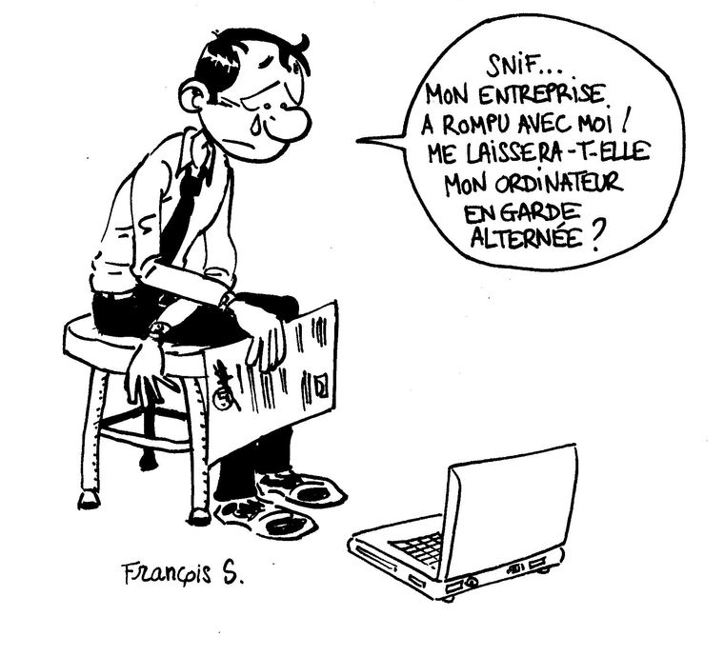

- À partir des informations qui te sont données plus bas, complète le bulletin de paie ci-dessous:

/16

/8
Nom de l’employé : |  |  |  |  |  |  | Poste occupé :
Paie du : |  |  | # employé : |  |  |  |  |  | N.A.S.
Période du au |  |  |  |  |  | # chèque :
Heures régulières | Taux horaire régulier |  |  | Heures supp. | Taux heures supp. | Salaire régulier |  |  |  | Salaire supp. |  |  | Pourboires
Montant brut |  | Impôt fédéral |  |  | Impôt provincial |  |  | Assurance. emploi |  |  |  | R.R.Q.
Assurance-groupe |  |  | Obligation d’épargne |  |  | Régime de retraite |  |  |  |  | Montant net

Alain Thérien est serveur à temps partiel dans un grand restaurant qui facture le pourboire directement aux clients. Son numéro d’assurance sociale est 418 732 861 et son # d’employé est le 41. Il travaille au taux horaire de 9,25$. Pendant la période de travail, il a effectué 29 heures et ses pourboires sont de 174,75$.
Le chèque de paie d’Alain porte le numéro 32479 et est daté du 20 mai 2010. Ce chèque couvre la période allant du 6 au 13 mai 2010.
Il paie 38,20$ au Fédéral et 41,68$ au Provincial. Sa contribution au R.R.Q. est de 10,22$ et le montant qu’il paie pour l’assurance-emploi s’élève à 13,89$. Alain prévoit pour l’avenir, c’est pourquoi il verse 19,24$ par paie pour s’acheter une obligation d’épargne. Il contribue aussi à une assurance-groupe pour la somme de 5,35$/semaine. Quel est le montant net d’Alain ?

Montre tes calculs :

Réponse :

Vacances – licenciement
VRAI | FAUX | QUESTIONS  /5  /5
 |  | C’est toujours l’employeur qui décide quand l’employé prend ses vacances.
 |  | Les employés payés à la commission ont droit aux vacances annuelles.
 |  | Un employeur ne peut pas congédier une femme parce qu’elle est enceinte.
 |  | Quand tu travailles à temps partiel, tu n’as pas droit aux vacances annuelles.
 |  | Si un employeur licencie un employé avant ses vacances, celui-ci les perd.
- Questions brèves ?

- Combien de mois dure la période qui sert de calcul aux vacances annuels ?
_____
- Combien de semaines à l’avance un employeur doit-il aviser ses employés de leurs dates de vacances.
______________
- Combien de semaines de vacances peut prendre un employé de 8 ans d’expériences.

- Combien de jours peut prendre un employé qui a été congédié avant de porter plainte à la Commission des normes du travail, s’il croit que l’employeur a été injuste et a des preuves insuffisantes ?

- Quel est le nombre d’heures maximum que peut travailler un jeune qui a moins de 15 ans ?
_____________________________________________

- Combien de semaines de vacances peut prendre Sophie, si elle travaille comme secrétaire à 24,840 $ par année depuis 3 ans.

/2

/4

/2

/4
  - B) quel montant devra lui verser son employeur?

Montre tes calculs :
    - Nombre de semaines de vacances

    - Montant de vacances

Réponses A) B)

- Maryse est coiffeuse dans un salon, elle travaille 4 jours par semaine seulement. Elle gagne en moyenne 12 000 $ par année. Cela fait bientôt 16 ans qu’elle fait ce métier. Combien de semaines de vacances a-t-elle droit et combien devra lui verser son employeur.

Montre tes calculs :
    - Nombre de semaines de vacances

    - Montant de vacances

Réponses A) B)
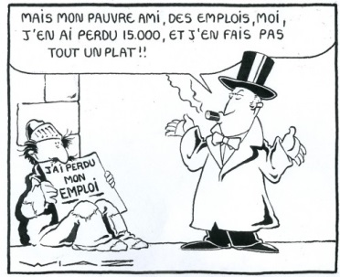

- Associe le bon terme à la définition ?
- Suspension B) licenciement c) avis de cessation d’emploi

/5

D) mise-à-pied E) congédiement
Définition | Termes
Je suis utilisée lorsqu’un employé subit une sanction disciplinaire.
Un manque de travail dans l’entreprise oblige l’employeur à le faire. Les employés retourneront travailler après un certain temps.
Un changement technologique oblige l’employeur à le faire, mais les employés ne retourneront pas travaillé.
Un employeur insatisfait de la conduite d’un employé utilise ce moyen.
Un employeur doit le remettre aux employés qu’il ne réengage pas.

